我國災害防救財源籌措與經費執行成效之探討
三、歷年中央協助地方政府救災經費概況
災害防救法第43條、第43條之1規定，災害防救經費由各級政府按應辦事項依法編列預算。另財政收支劃分法第16條之1規定，中央協助地方救災經費，以中央特別統籌分配稅款支應。
(一)近10餘年災害準備金編列及中央特別統籌分配稅款撥付各地方政府天然災害經費概況
1.按「各級政府災害救助緊急搶救及復建經費處理作業要點」第4點規定，各級政府為支應各項災害救助、緊急搶救及復建所需經費，應於年度預算中編列一定數額或比率之災害準備金或相同性質之經費。98至104年度各地方政府每年度災害準備金共編列約89.00億元至124.57億元間，其中104年度編列總計96.66億元，以新北市政府編列之災害準備金17.04億元最高，其次為高雄市政府之12.40億元 (詳附表3-5)。
2.財政收支劃分法規定，中央特別統籌分配稅款為支應受分配地方政府緊急及其他重大事項所需經費；為明確與完備對地方政府救災經費協助機制，行政院訂有中央對各級地方政府重大天然災害救災經費處理辦法 (以下簡稱：救災經費處理辦法)。92年度至104年度中央特別統籌分配稅款撥付各地方政府天然災害經費總計543.80億元，以98年度撥付79.57億元最多，主要係支應97年度辛樂克及薔蜜風災所需之災民救助、緊急搶救及公共設施復建經費。另103年度及104年度中央特別統籌分配稅款撥付各地方政府天然災害經費分別為46.25億元及47.31億元(包括高雄市石化氣爆道路重建經費4.75億元及8.76億元；詳附表3-6)，自99年度起大致呈現逐年增加趨勢。
附表3-5：各地方政府歷年災害準備金預算表 單位：新臺幣千元
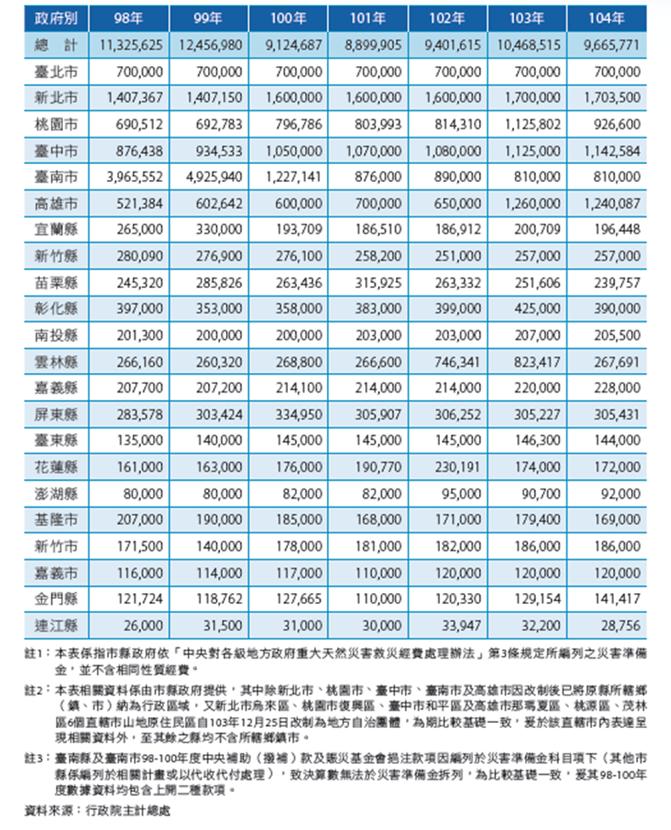

附表3-6：中央特別統籌分配稅款實際撥付歷次天然災害經費明細表
單位：新臺幣億元
政府別 |  | 92年 | 93年 | 94年 | 95年 | 96年 | 97年 | 98年 | 99年 | 100年 | 101年 | 102年 | 103年 | 104年
臺北市 |  | - | - | - | - | - | - | - | - | - | - | - | - | -
新北市 |  | 2.82 | 2.65 | 3.4 | 0.67 | - | - | 0.45 | - | - | - | - | - | 1.61
桃園市 |  | 2.61 | 1.15 | 0.47 | 0.47 | 0.37 | - | - | - | - | 0.39 | - | 0.62 | 0.24
臺中市 | 臺中市 | - | - | - | - | - | - | - | - | 0.65 | - | 0.04 | - | -
臺中市 | 臺中縣 | 0.51 | 7.57 | 7.32 | 3.54 |  | 1.33 | 4.10 | 1.30
臺南市 | 臺南市 | - | - | - | - | - | - | - | - | 1.46 | - | 2.35 | 0.42 | 2.00
臺南市 | 臺南縣 | 1.84 | - | 2.06 | 4.23 | 1.07 | 1.91 | 7.24 | 2.36
高雄市 | 高雄市 | 0.15 | - | - | - | - | - | - | 1.21 | 5.15 | 2.15 | 0.15 | 4.77  註2 | 8.90註2
高雄市 | 高雄縣 | - | 0.25 | 1.69 | 3.04 | 2.09 | 3.53 | 5.35 | 8.60
宜蘭縣 |  | - | - | - | - | - | 0.15 | 0.84 | 0.85 | 6.10 | 3.06 | 0.53 | 2.22 | 4.38
新竹縣 |  | - | 4.86 | 7.09 | 3.47 | 1.70 | 0.86 | 0.86 | 0.69 | - | - | 3.43 | 0.32 | 4.73
苗栗縣 |  | 1.11 | 2.20 | 4.24 | 1.99 | 0.98 | 0.93 | 4.65 | 0.42 | - | - | 4.73 | 3.69 | 5.09
彰化縣 |  | - | - | - | - | - | - | - | - | - | - | - | - | 0.97
南投縣 |  | 1.66 | 10.81 | 18.38 | 12.99 | 18.51 | 15.17 | 36.01 | 5.85 | 6.50 | 11.61 | 9.70 | 18.03 | 2.97
雲林縣 |  | 0.01 | 0.58 | 2.55 | 3.02 | 1.08 | 0.33 | 2.03 | 0.95 | 2.10 | 0.08 | 2.50 | 1.29 | 7.16
嘉義縣 |  | 0.67 | 3.80 | 12.01 | 15.48 | 13.95 | 9.24 | 17.46 | 1.77 | 4.32 | 10.73 | 8.20 | 12.53 | 5.69
屏東縣 |  | - | - | 2.06 | 2.51 | 2.04 | 0.11 | 0.58 | 5.60 | 3.00 | 1.50 | 4.42 | 1.15 | 2.61
臺東縣 |  | 0.17 | 0.01 | 1.40 | 1.36 | 1.18 | 0.16 | - | - | 1.43 | 1.04 | 1.90 | 1.17 | 0.87
花蓮縣 |  | - | - | 0.64 | 2.18 | - | - | - | - | - | 0.05 | 0.17 | 0.03 | 0.12
澎湖縣 |  | - | - | - | - | - | - | - | - | - | - | - | - | -
基隆市 |  | - | - | 0.01 | - | - | - | - | - | - | - | 0.05 | - | -
新竹市 |  | - | - | - | - | - | - | - | - | - | - | - | - | -
嘉義市 |  | - | - | - | - | - | - | - | - | - | - | - | 0.01 | -
金門縣 |  | - | - | - | - | - | - | - | - | - | - | - | - | -
連江縣 |  | - | - | - | 0.37 | 0.66 | - | - | - | - | - | 0.16 | - | -
總計 |  | 11.54 | 33.87 | 63.32 | 55.33 | 43.64 | 33.73 | 79.57 | 29.59 | 30.71 | 30.61 | 38.33 | 46.25 | 47.31
※註：1.資料來源，行政院主計總處105年6月提供。
2.含高雄市石化氣爆道路重建經費，103年度及104年度分別為4.75億元及8.76億元。
3.依救災經費處理辦法第5條第1項規定，各級地方政府經動支災害準備金，或本移緩濟急原則調整年度預算，辦理各項災害救助、緊急搶救及復建等所需經費後，尚不足支應重大天然災害所需經費時，得就不足經費部分，報請中央政府主管機關或行政院等協助。中央政府近年度預算均編列災害準備金20億元，按行政院主計總處提供資料顯示，中央災害準備金除92年度給予臺東縣政府4.04億元之協助外，其餘年度以支應交通部及所屬、農委會、經濟部水利署辦理各項災害救助、緊急搶救及復建等經費居多，近10幾年來並以104年度實際支用19.97億元最高(詳附表3-7)。
附表3-7：中央災害準備金決算情形明細表 單位：新臺幣億元
對象別 | 92年 | 93年 | 94年 | 95年 | 96年 | 97年 | 98年 | 99年 | 100年 | 101年 | 102年 | 103年 | 104年
1.交通部 | - | - | 3.29 | - | - | - | - | - | - | - | - | - | 1.23
2.公路總局 | - | - | - | 7.00 | 7.00 | 5.00 | - | - | 13.39 | 8.30 | 8.00 | 4.00 | 3.00
3.中央氣象局 | - | - | - | - | - | - | - | - | - | - | - | - | 0.53
4.農委會 | - | 7.00 | 15.00 | - | 10.00 | 13.00 | - | - | - | - | - | - | 15.21
5.經濟部水利署 | - | 8.00 | - | - | - | - | - | - | - | - | - | - | -
中央政府合計 | - | 15.00 | 18.29 | 7.00 | 17.00 | 18.00 | - | - | 13.39 | 8.30 | 8.00 | 4.00 | 19.97
1.臺東縣 | 4.04 | - | - | - | - | - | - | - | - | - | - | - | -
地方政府合計 | 4.04 | - | - | - | - | - | - | - | - | - | - | - | -
總計 | 4.04 | 15.00 | 18.29 | 7.00 | 17.00 | 18.00 | - | - | 13.39 | 8.30 | 8.00 | 4.00 | 19.97
※註：1.資料來源，行政院主計總處，105年6月。
2.98年度及99年度災害準備金未動支。
(二)近10餘年中央政府特別預算補助地方政府災害防救經費概況
中央協助各地方政府救災經費，除優先以中央特別統籌分配稅款及災害準備金支應外；近10餘年來中央政府多次編列特別預算支應災害防救所需經費，自基隆河整體治理計畫（前期計畫）特別決算(91年度至94年度)起，迄至中央政府流域綜合治理計畫第2期特別預算 (105年度至106年度)總計3,315.16億元，其中補助各地方政府經費預估976.86億元，占比約29.47％（詳附表3-8）。
附表3-8：近10餘年來災害防救相關之中央特別預算補助地方政府經費彙總表 單位：新台幣百萬元
特別預算名稱 | 主管別 | 合計 | 補助各直轄市政府 | 補助台灣省各縣市政府 | 補助金門及連江縣政府
九二一震災災後重建特別預算（含第1&2期） | N/A
嚴重急呼吸道症候群防治及紓困特別預算 | N/A
基隆河整體治理計畫（前期計畫）特別預算 | 內政部主管 | 4,465 | 2,241 | 2,223 | -
基隆河整體治理計畫（前期計畫）特別預算 | 經濟部主管 | 2,433 | 2,139 | 294 | -
基隆河整體治理計畫（前期計畫）特別預算 | 交通部主管 | 824 | 595 | 229 | -
基隆河整體治理計畫（前期計畫）特別預算 | 小計 | 7,721 | 4,975 | 2,746 | -
中央政府易淹水地區水患治理計畫第1期特別預算 | 內政部主管 | 760 | 2 | 758 | -
中央政府易淹水地區水患治理計畫第1期特別預算 | 經濟部主管 | 6,822 | - | 6,812 | 10
中央政府易淹水地區水患治理計畫第1期特別預算 | 小計 | 7,582 | 2 | 7,570 | 10
中央政府易淹水地區水患治理計畫第2期特別預算 | 內政部主管 | 792 | - | 792 | -
中央政府易淹水地區水患治理計畫第2期特別預算 | 經濟部主管 | 10,762 | - | 10,735 | 26
中央政府易淹水地區水患治理計畫第2期特別預算 | 小計 | 11,553 | - | 11,527 | 26
中央政府易淹水地區水患治理計畫第3期特別預算 | 內政部主管 | 106 | 6 | 100 | -
中央政府易淹水地區水患治理計畫第3期特別預算 | 經濟部主管 | 5,329 | 1,410 | 3,912 | 7
中央政府易淹水地區水患治理計畫第3期特別預算 | 小計 | 5,435 | 1,416 | 4,012 | 7
中央政府石門水庫及其集水區整治計畫第1期特別預算 | 行政院主管 | 746 | - | 746 | -
中央政府石門水庫及其集水區整治計畫第1期特別預算 | 交通部主管 | 188 | - | 188 | -
中央政府石門水庫及其集水區整治計畫第1期特別預算 | 農委會主管 | 183 | - | 183 | -
中央政府石門水庫及其集水區整治計畫第1期特別預算 | 小計 | 1,117 | - | 1,117 | -
中央政府石門水庫及其集水區整治計畫第2期特別預算 | 行政院主管 | 137 | - | 137 | -
中央政府石門水庫及其集水區整治計畫第2期特別預算 | 交通部主管 | 288 | - | 288 | -
中央政府石門水庫及其集水區整治計畫第2期特別預算 | 農委會主管 | 223 | - | 223 | -
中央政府石門水庫及其集水區整治計畫第2期特別預算 | 小計 | 648 | - | 648 | -
中央政府莫拉克颱風災後重建特別預算 | 行政院主管 | 7,738 | - | 7,738 | -
中央政府莫拉克颱風災後重建特別預算 | 內政部主管 | 7,870 | - | 7,870 | -
中央政府莫拉克颱風災後重建特別預算 | 教育部主管 | 1,439 | 13 | 1,427 | -
中央政府莫拉克颱風災後重建特別預算 | 經濟部主管 | 8,759 | 2 | 8,757 | -
中央政府莫拉克颱風災後重建特別預算 | 交通部主管 | 11,394 | - | 11,394 | -
中央政府莫拉克颱風災後重建特別預算 | 農委會主管 | 8,633 | - | 8,633 | -
中央政府莫拉克颱風災後重建特別預算 | 衛生署主管 | 352 | - | - | -
中央政府莫拉克颱風災後重建特別預算 | 預備金 | 2,400 | - | 2,400 | -
中央政府莫拉克颱風災後重建特別預算 | 小計 | 48,587 | 15 | 48,572 | -
中央政府流域綜合治理計畫第1期特別預算 | 內政部主管 | 1,588 | 465 | 1,113 | 11
中央政府流域綜合治理計畫第1期特別預算 | 經濟部主管 | 3,733 | 1,337 | 2,390 | 6
中央政府流域綜合治理計畫第1期特別預算 | 農委會主管 | 263 | 50 | 213 | -
中央政府流域綜合治理計畫第1期特別預算 | 小計 | 5,584 | 1,852 | 3,715 | 17
中央政府流域綜合治理計畫第2期特別預算 | 內政部主管 | 1,455 | 559 | 886 | 10
中央政府流域綜合治理計畫第2期特別預算 | 經濟部主管 | 7,481 | 3,005 | 4,468 | 8
中央政府流域綜合治理計畫第2期特別預算 | 農委會主管 | 523 | 240 | 284
中央政府流域綜合治理計畫第2期特別預算 | 小計 | 9,459 | 3,803 | 5,638 | 18
合計 |  | 97,686 | 12,063 | 85,545 | 78
※註：1.資料來源，整理自各特別預算之「補助地方政府經費彙總表」，表內對地方政府補助經費係預估數。
2.本中心105年6月間洽詢行政院主計總處，請其提供近10餘年來第二預備金動支數額及災害防救相關特別決算實際補助各地方政府災害防救經費明細，惟該總處以未有相關彙整統計資訊，故無法提供相關資料。

災害防救法第43條之1第1項規定：「直轄市、縣（市）政府無法支應重大天然災害之災後復原重建等經費時，得報請中央政府補助。」
救災經費處理辦法第17條第1項規定：「行政院核定撥補之災害救助、緊急搶救及復建等經費，以中央特別統籌分配稅款為財源，如有不敷，以中央政府編列之災害準備金或另籌財源支應。」
救災經費處理辦法第4條規定：「各級地方政府為辦理各項災害救助、緊急搶救及復建工程，應就所需經費建立書面及派員現勘等審查機制，並依審查結果動支災害準備金，或依災害防救法第43條第2項與災害防救法施行細則第19條規定，本移緩濟急原則，調整年度預算支應。」同辦法第5條第1項規定：「各級地方政府經依前條規定，以動支災害準備金，或本移緩濟急原則調整年度預算，辦理各項災害救助、緊急搶救及復建等所需經費後，尚不足支應重大天然災害所需經費時，得就不足經費部分，依下列規定辦理：一、鄉（鎮、市）公所：報請縣政府協助。二、縣（市）政府：就其與所轄鄉（鎮、市）公所不足部分報請中央政府主管機關或行政院協助。三、直轄市政府：報請中央政府主管機關或行政院協助。」

